Rapport au Comité des droits économiques, sociaux et culturels
5ème révision de la France à la 74e session
Le droit à l’enseignement supérieur en France

Juillet 2023

SOUMIS PAR
L’initiative pour le droit à l’éducation
La FAGE, Fédération des Associations Générales Etudiantes
Global Students Forum

Ce rapport porte sur le droit à l’enseignement supérieur et interroge le respect par la France de ses obligations concernant l'article 2.2 et l'article 13.2 (c) du Pacte international relatif aux droits économiques, sociaux et culturels (PIDESC).
Il est basé sur un projet de recherche de cinq ans développé par l'Initiative pour le droit à l'éducation (RTE) en collaboration avec des étudiant·e·s de la Clinique de droit de Sciences Po (Paris) et des chercheur·e·s de l'Université de Genève, de l'Université d'Orléans et de l'ENS Paris Saclay.
Contexte
En 2016, le Comité des droits économiques, sociaux et culturels (CDESC), dans ses observations finales, a recommandé à la France de prendre des mesures pour corriger l'impact des inégalités sociales et économiques sur la réussite scolaire (paragraphe 52) et notamment à (b) allouer les ressources nécessaires tant en termes de dotations budgétaires que de qualification des enseignants ; (d) veiller à ce que les frais indirects liés à l’enseignement du second degré et à l’enseignement supérieur n’entravent pas l’accessibilité de l’enseignement par les personnes issues des ménages défavorisés.
Dans la liste de points établie avant la soumission du cinquième rapport périodique de la France en 2021, le CDESC a demandé à la France de “donner des renseignements sur l’incidence des mesures prises (...) pour réduire l’influence de l’origine sociale sur la réussite scolaire” et de “donner également des renseignements sur les difficultés rencontrées dans la lutte contre la discrimination en matière d’accès à l’éducation (..)” (question 26).
En ce qui concerne cette question, la France, dans son rapport soumis en juillet 2021, mentionne certaines politiques mises en place pour traiter cette question, notamment un programme appelé "Cordées de la Réussite", qui vise à renforcer l’ambition scolaire et promouvoir la poursuite d’études dans l’enseignement supérieur (paragraphe 184), ainsi que la réforme du processus d'admission et d’entrée dans l’enseignement supérieur et le renforcement de l’accompagnement social (bourses d’études) des étudiant·e·s (paragraphes 185-186), mentionnant qu'elles sont fondées sur les principes de non-discrimination et d'égalité (paragraphe 186).
Notre rapport souligne que les politiques publiques, visant à réduire les inégalités dans l'accès à l'enseignement supérieur, mises en œuvre par le gouvernement français depuis la dernière revue périodique, sont insuffisantes et doivent être renforcées et étendues. Il soutient que les inégalités structurelles, territoriales et socio-économiques ainsi que la politique de financement de l'enseignement supérieur de l'État entravent l'égalité et la non-discrimination dans l'accès à l'enseignement supérieur et renforcent la tendance à la privatisation.

Les dispositions du Pacte international relatif aux droits économiques, sociaux et culturels applicables à cette question
Le Pacte international relatif aux droits économiques, sociaux et culturels (PIDESC), ratifié par la France en 1980, prévoit que l'enseignement supérieur doit être rendu accessible à tous en pleine égalité, en fonction des capacités de chacun, par tous les moyens appropriés et notamment par l'instauration progressive de la gratuité .
Selon l'interprétation faite par le CDESC dans son Observation générale n° 13, cela signifie que les États ont l'obligation immédiate de veiller à ce que les établissements d'enseignement supérieur soient disponibles et accessibles à toutes et tous les étudiant·e·s capables de poursuivre des études supérieures, sans aucune discrimination. Les États sont tenus de mettre à la disposition des étudiant·e·s des installations adéquates et un nombre suffisant d'enseignants qualifiés afin de soutenir l'enseignement supérieur, qui doit être abordable et physiquement accessible. L'accessibilité physique signifie que l'enseignement supérieur doit être dispensé en un lieu raisonnablement accessible ou à travers les technologies modernes. L'accessibilité financière signifie que l'enseignement doit être économiquement à la portée de toutes et tous et que les États sont tenus d'utiliser le maximum de leurs ressources disponibles pour "œuvrer aussi rapidement et aussi efficacement que possible" vers l’application intégrale de la gratuité de l'enseignement supérieur. Cela implique que toute "mesure délibérément régressive" dans l'enseignement supérieur, telle que des réductions budgétaires, doit être examinée avec la plus grande attention. L'État doit apporter la preuve qu’il a adopté de telles mesures régressives après avoir mûrement pesé toutes les autres solutions possibles et qu'elle est pleinement justifiée eu égard à l'ensemble des droits visés dans le Pacte et à l'ensemble des ressources disponibles.
La non-discrimination est également garantie par l'article 2.2 du Pacte international relatif aux droits économiques, sociaux et culturels, qui assure que le droit à l'éducation (y compris l'enseignement supérieur) doit être exercé "sans discrimination aucune fondée sur la race, la couleur, le sexe, la langue, la religion, l'opinion politique ou toute autre opinion, l'origine nationale ou sociale, la fortune, la naissance ou toute autre situation".

La législation nationale applicable à l'enseignement supérieur
La Constitution française est encore plus ambitieuse que le droit international, en établissant que « l’organisation de l’enseignement public gratuit et laïque à tous les degrés est un devoir de l'État », et que « la Nation garantit l'égal accès de l'enfant et de l'adulte à l'instruction, à la formation professionnelle » (Paragraphe 13 du préambule de la Constitution de 1946). Une décision du Conseil Constitutionnel de 2019 a jugé que les droits d’inscription établis par les établissements de l’enseignement supérieur public doivent prendre en compte les capacités financières des étudiant·e·s. Par ailleurs, le Code de l'Éducation dispose que l'enseignement supérieur doit contribuer à la lutte contre les discriminations, à la réduction des inégalités sociales et économiques et à une société plus inclusive. A cette fin, il détermine que l'enseignement supérieur vise à favoriser l'inclusion de tous les individus sans distinction d'origine, de milieu social et d'état de santé. L'enseignement supérieur est également légiféré dans une myriade de lois françaises qui réglementent l'ensemble de l'enseignement post-secondaire et établissent les politiques publiques de la France en matière d'enseignement supérieur.

Vue d'ensemble du système d'enseignement supérieur français
Le système d’enseignement supérieur français présente une variété de types d’établissements, de parcours et de filières de formation, caractérisé par une forte différenciation institutionnelle et une hiérarchisation académique des filières et des parcours. L’accès est basé sur deux voies. D’une part, un système ouvert et, de manière générale, sans sélection préalable, composé notamment par des universités publiques qui délivrent trois types de diplômes - licence, maîtrise et doctorat - après un enseignement minimum de trois, cinq, ou huit ans d'études respectivement. D’autre part, un système sélectif, composé d’établissements publics ou privés, proposant des programmes hautement spécialisés, pouvant durer de deux ans en filière professionnelle à cinq ans, pour obtenir un diplôme de niveau master ou équivalent. L’entrée dans les établissements sélectifs dépend d’une sélection généralement basée sur les profils et les motivations des étudiant·e·s, à l'exception du parcours distinct des grandes écoles qui recrutent sur concours.

Figure 1. Vue d’ensemble du système d’enseignement supérieur français
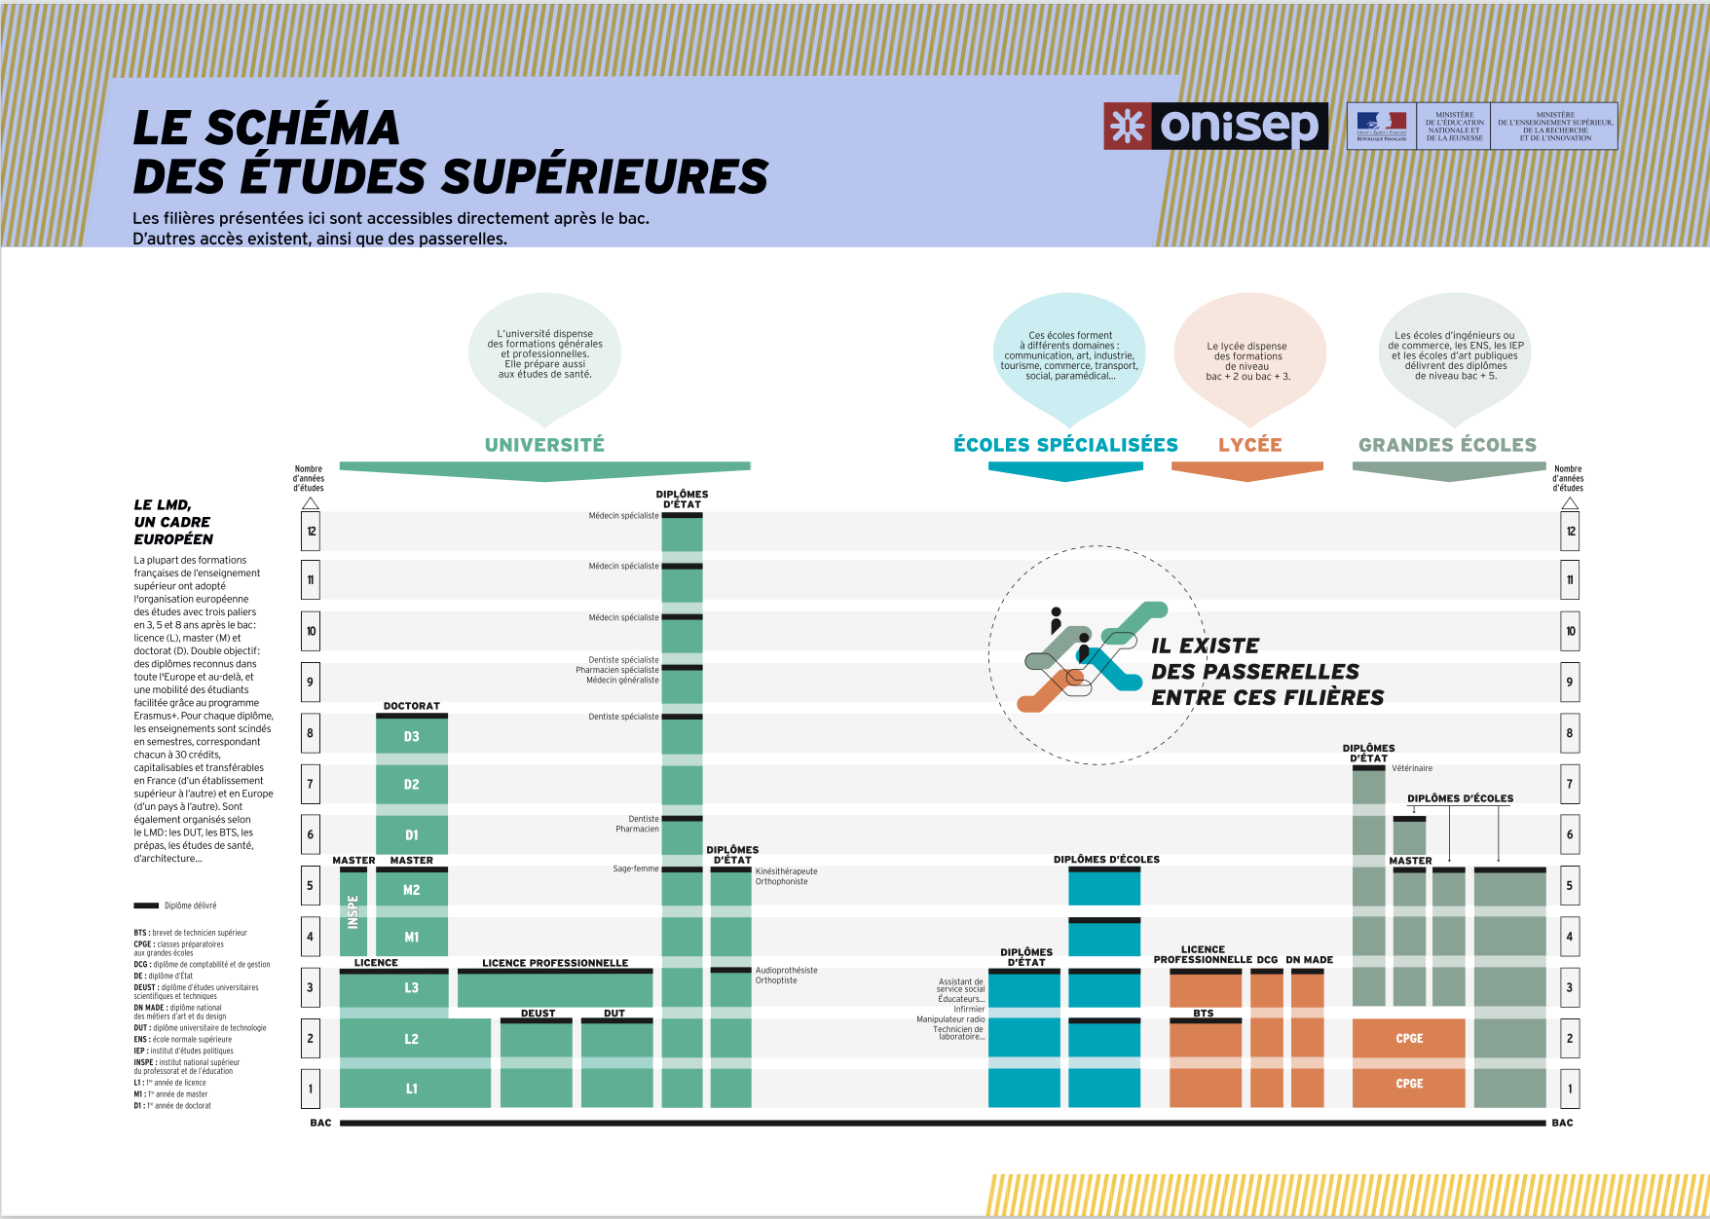

La polarisation et la stratification verticale du système d'enseignement supérieur français créent des inégalités dans l'accès à l'enseignement supérieur
Polarisation géographique
Si les établissements d'enseignement supérieur sont généralement présents sur l'ensemble du territoire, certaines régions offrent une variété de parcours, de programmes, de domaines d'études et d'établissements, tandis que d'autres ont une offre limitée. La région parisienne (Ile-de-France) concentre une grande partie des établissements publics (figure 2). Les établissements spécialisés et de haute qualité sont situés autour des grands centres urbains (ex: Paris, Lyon, Lille). Cette répartition inégale des établissements d'enseignement supérieur en France se reflète dans le nombre d'étudiant·e·s : en 2019, plus d'un quart des étudiant·e·s de l'enseignement supérieur (26,5 %) étaient inscrit·e·s dans des établissements de la région parisienne (Île-de-France) (Fig. 3).
Les données sur la mobilité des étudiant·e·s montrent que ces derniers ont tendance à s'installer dans les villes offrant le plus grand choix de programmes d'enseignement supérieur. En effet, moins de 20 % des étudiant·e·s inscrit·e·s à Paris en 2017 étaient originaires d'Île-de-France.
Cette disparité dans l'offre d'enseignement supérieur entre les régions rend plus difficile l'accès aux établissements pour les étudiant·e·s qui vivent loin des principaux centres urbains, en raison de la distance qui les sépare de leur lieu de résidence d'origine et des coûts supplémentaires de transport et de logement.
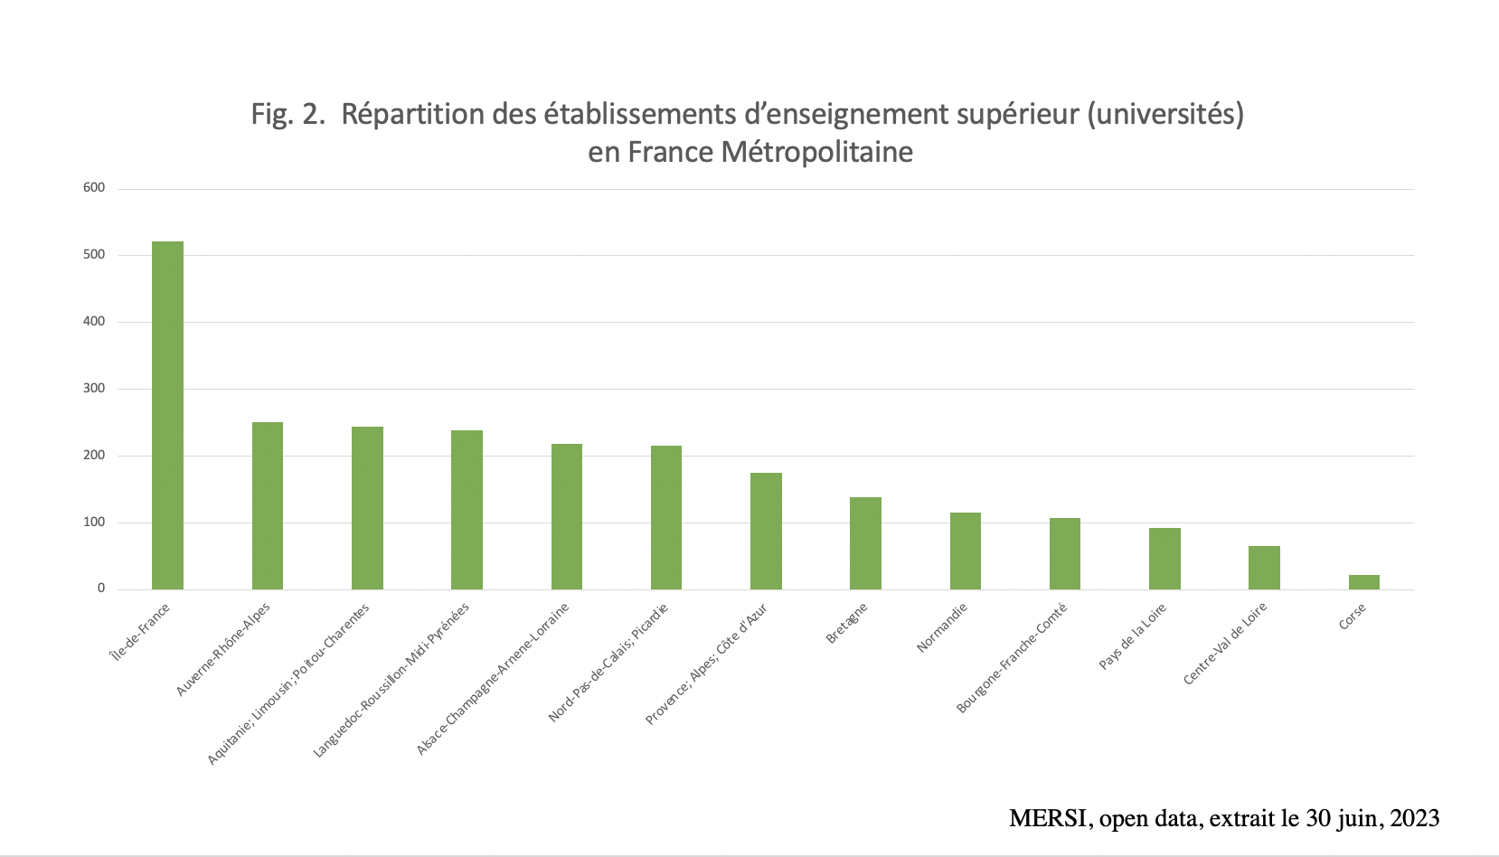

Figure 3. Distribution des effectifs d’étudiant·e·s inscrit·e·s dans
l’enseignement supérieur public (2019-2020)

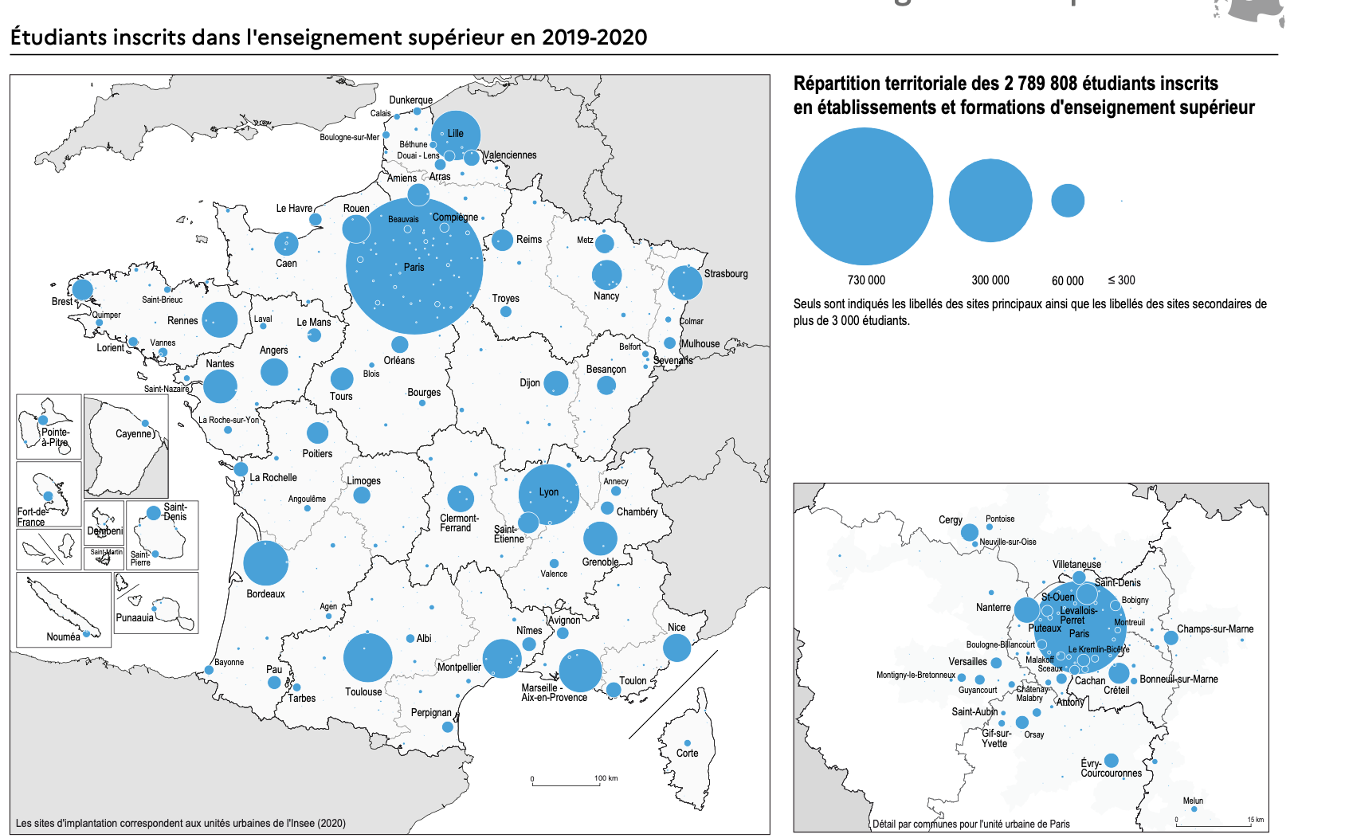
Source : MESRI (2021): Atlas régional. Effectifs d’étudiants en 2019-2020
Stratification verticale
La polarisation géographique du système d'enseignement supérieur est couplée d’une stratification verticale, "par laquelle les étudiants défavorisés s'inscrivent dans des établissements de moindre qualité et/ou de moindre prestige", reflétant et reproduisant ainsi les désavantages et les différences de positionnement social.
En France, il existe une différenciation institutionnelle entre les universités et les grandes écoles qui conduit à des inégalités durables. Les grandes écoles sont des établissements prestigieux, hautement spécialisés (commerce, gestion, ingénierie, arts, politique, etc.), publics ou privés, dont les procédures d'admission sont très sélectives et dont les frais de scolarité sont souvent élevés. Elles bénéficient d'un ancrage historique dans la formation de l'élite française, ce qui assure leur légitimité sociale et se traduit par des taux d'employabilité et des salaires plus élevés et plus rapides. 57,4 % des étudiant·e·s sont embauchés avant d'obtenir leur diplôme et 80 % d'entre eux trouvent un emploi dans les six mois suivant l'obtention de leur diplôme.
Ces établissements d’élite sont principalement concentrés dans les régions Île de France (Paris) et Auvergne-Rhône-Alpes, qui ont le niveau de vie médian le plus élevé de France. Or, les études montrent que la part des enfants de cadres, principalement représentés dans ces régions, est plus élevée dans les filières plus sélectives et prestigieuses (environ la moitié des étudiant·e·s). En revanche, les enfants de parents ouvriers sont sous-représentés dans la plupart des filières, à l'exception des STS (Section de Technicien Supérieur) (22,9 %) et des écoles paramédicales et sociales (18,7 %).
La stratification verticale du système d'enseignement supérieur aggrave les inégalités socio-économiques, tant au niveau de l'accès à l'enseignement supérieur que des positions sur le marché du travail.
Dans son dernier rapport, la rapporteuse spéciale des Nations unies sur le droit à l'éducation souligne que "la stratification verticale des systèmes d'enseignement supérieur et l'impact des concepts de ‘mérite’ ou de ‘capacité’ qui entretiennent, justifient et légitiment les inégalités sont particulièrement préoccupants".
Les frais d'inscription et les coûts indirects des études augmentent les inégalités existantes dans l'accès à l'enseignement supérieur
Frais d’inscription
Si les universités publiques françaises ont des frais de scolarité annuels généralement abordables (pour les étudiant·e·s de l'Union européenne, les frais sont de 170 euros pour une licence, 243 euros pour un master et 380 euros pour un doctorat), certains établissements publics proposant des formations très spécialisées appliquent toutefois des frais beaucoup plus élevés, allant de 601 euros à 2 500 euros. Les frais de scolarité dans les grandes écoles, qu'elles soient publiques - comme l'Institut polytechnique (école d'ingénieurs) - ou privées - comme HEC (école de commerce) et Sciences Po (école d'études politiques) - peuvent atteindre jusqu'à 10 000 euros pour une année scolaire. Une licence de l'Institut Polytechnique, par exemple, coûtera entre 3 500 et 7 750 euros par an aux étudiant·e·s européen·ne·s. Certaines grandes écoles ont institutionnalisé une graduation des frais de scolarité visant à promouvoir l'inclusion des étudiant·e·s issu·e·s de milieux socialement défavorisés. À Sciences Po par exemple, les frais de scolarité pour une inscription en première année en 2023-2024 sont calculés en fonction du revenu fiscal du ménage et varient de 0 à 14 210 euros pour une licence et de 0 à 19 670 euros pour un master.
Ces frais restent beaucoup trop élevés pour les étudiant·e·s issu·e·s de ménages à revenus faibles ou moyens qui ne bénéficient d'aucune aide financière de l'État. Or, ces établissements aux frais d'inscription élevés sont ceux qui offrent les meilleures opportunités professionnelles, ce qui accroît encore les inégalités.
La disparité des droits d'inscription, selon les filières et le type d'établissement, ne fait qu'accentuer l'inégalité d'accès décrite ci-dessus. Par exemple, la plupart des grandes écoles étant situées dans des zones où le coût de la vie est plus élevé, les étudiant·e·s doivent payer des coûts indirects de mobilité en plus des frais de scolarité.
Coûts indirects
En raison de la polarisation du système d'enseignement supérieur décrite ci-dessus, un grand nombre d'étudiant·e·s doivent s'installer dans les principales zones urbaines où la qualité et la diversité de l'offre d'enseignement supérieur sont plus grandes, mais où le coût de la vie est aussi généralement plus élevé. En 2022, le coût de la vie pour les étudiant·e·s a augmenté de 6,47 %, soit 428,22 euros par rapport à 2021. Paris est la ville la plus chère pour les étudiant·e·s, avec des dépenses mensuelles moyennes de 1 332 euros. La différence entre la ville la plus chère et la moins chère est de 482,08 euros.
Le coût de la vie des étudiant·e·s comprend principalement les frais de transport et de logement. Les dépenses de logement représentent la part la plus importante du budget mensuel des étudiant·e·s, d'autant plus que 68,7 % des étudiant·e·s ne vivent pas chez leurs parents. Le loyer étudiant moyen à Paris est de 862 euros par mois, soit deux fois plus que le loyer étudiant moyen dans la ville la moins chère, Le Mans (361 euros). La mobilité des étudiant·e·s accroît davantage la pression sur le marché du logement étudiant, créant ainsi un cercle vicieux. En moyenne, le coût du logement a augmenté de 1,37 % en 2022. Les transports pèsent aussi lourdement sur le budget des étudiant·e·s, avec un coût annuel de plus de 300 euros en Île-de-France ainsi que dans trois villes françaises qui sont des pôles d'enseignement supérieur : Lille, Lyon et Rennes. D'autres coûts indirects tels que les livres et le matériel pédagogique ont un impact significatif sur le budget des étudiant·e·s en début d'année et peuvent représenter une charge importante dans certains domaines d'études (par exemple, les diplômes de santé/médecine). Selon la Fédération Générale des Associations Étudiantes (FAGE), le coût moyen des études pour les étudiant·e·s de l'enseignement supérieur français à la rentrée 2023 était de 3 024 euros (pour un·e étudiant·e non boursier·ère ou sans aide financière), dont 1 824 euros de frais spécifiques et 1 199 euros correspondant aux dépenses mensuelles. Ce qui correspond à une augmentation générale de 135 euros par rapport à 2022 soit 4,48%. Les frais de dépenses mensuelles ont explosé de quasiment 9%.
De plus en plus d'étudiant·e·s prennent un emploi à temps partiel pendant leurs études, ce qui allonge la durée de leurs études et affecte leurs chances de réussite. Un rapport de 2019 de l'Inspection générale de l'Administration de l'Éducation nationale et de la Recherche (IGAENR) souligne que trois étudiant·e·s de premier cycle sur quatre ont travaillé pendant un semestre entier et que 36 % d'entre eux ont travaillé régulièrement pendant au moins deux années consécutives.
Une combinaison de facteurs conduisant à une inégalité d'accès à l'enseignement supérieur en contradiction avec le PIDESC
Le coût des études exacerbe les inégalités existantes en raison de la polarisation et de la stratification verticale du système d'enseignement supérieur. La situation sociale et économique d'un·e étudiant·e peut conduire à une inégalité d'accès à l'enseignement supérieur, en contradiction avec le Pacte international relatif aux droits économiques, sociaux et culturels (PIDESC).
Les étudiant·e·s issu·e·s de milieux socialement défavorisés et provenant d'une région qui est un pôle universitaire (par exemple l'Île-de-France ou Lyon) sont plus susceptibles de surmonter les barrières socio-économiques que ceux qui vivent dans des régions éloignées où l'offre d'enseignement supérieur est moins présente et/ou moins diversifiée. En outre, les étudiant·e·s issu·e·s de milieux socio-économiques défavorisés et de régions où les possibilités d'enseignement supérieur sont limitées sont plus susceptibles de rencontrer des difficultés d'accès à l'enseignement supérieur. Ils sont donc moins susceptibles d'améliorer leur statut social, ce qui accroît les vulnérabilités régionales et perpétue la reproduction sociale des inégalités. Enfin, les étudiant·e·s vivant dans des régions isolées mais disposant de moyens économiques seront plus susceptibles de surmonter les obstacles à l'accès, car ils seront en mesure de supporter les coûts imposés par la mobilité géographique, par un programme plus long et/ou par un établissement sélectif, surtout si l'on tient compte de la privatisation du secteur de l'enseignement supérieur et des politiques publiques françaises concernant le financement de l'enseignement supérieur (voir ci-après).
Ainsi, le lieu de résidence d'un·e étudiant·e devient un facteur d'exclusion dans l'accès à l'enseignement supérieur, en contradiction avec le PIDESC.
La recherche démontre que le système d'enseignement supérieur français conduit à une polarisation sociale : “d’une part, des universités de rang mondial, situées dans les grandes villes, qui concentrent les financements dits ‘compétitifs’ et attirent les étudiant·e·s les plus favorisé·e·s, et, d’autre part, des universités de ‘second rang’, qui assurent l’accès aux études supérieures à une population plus populaire sur le reste du territoire”.
D'autres études montrent que l'accès à l'enseignement supérieur en France est fortement corrélé au revenu des parents : dans le bas de la distribution des revenus, 35 % des individus ont accès à l'enseignement supérieur, contre 90 % dans le haut de la distribution (figure 4). Les inégalités sont encore plus prononcées dans l'accès aux programmes sélectifs et aux masters : dans la moitié inférieure de la distribution des revenus, moins de 5 % des individus accèdent aux programmes sélectifs, contre 40 % dans les 2 % supérieurs de la distribution (figure 5).
Fig. 4. Proportion des étudiant·e·s de 18-24 ans
accédant à l’enseignement supérieur selon le revenu brut des parents
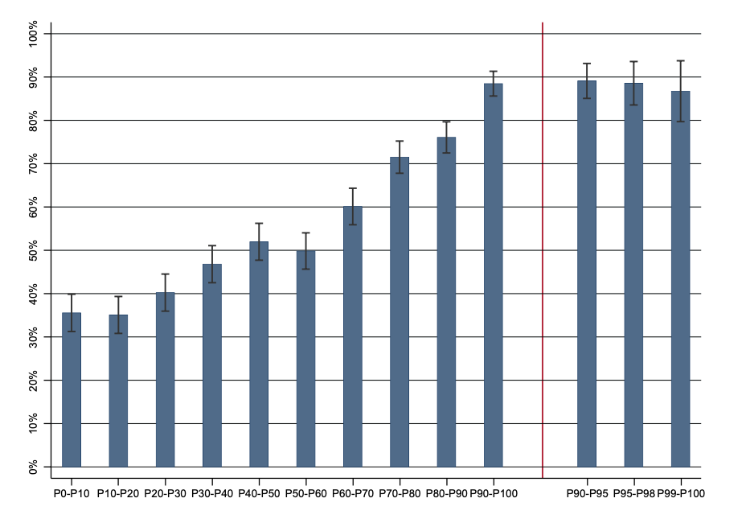
Source : Cécile Bonneau, Sébastien Grobon (2022).
Unequal Access to Higher Education Based On Parental Income: Evidence from France

Fig. 5. Proportion des étudiant·e·s de 18-24 ans inscrits dans un programme de master
et dans un programme sélectif selon le revenu brut des parents

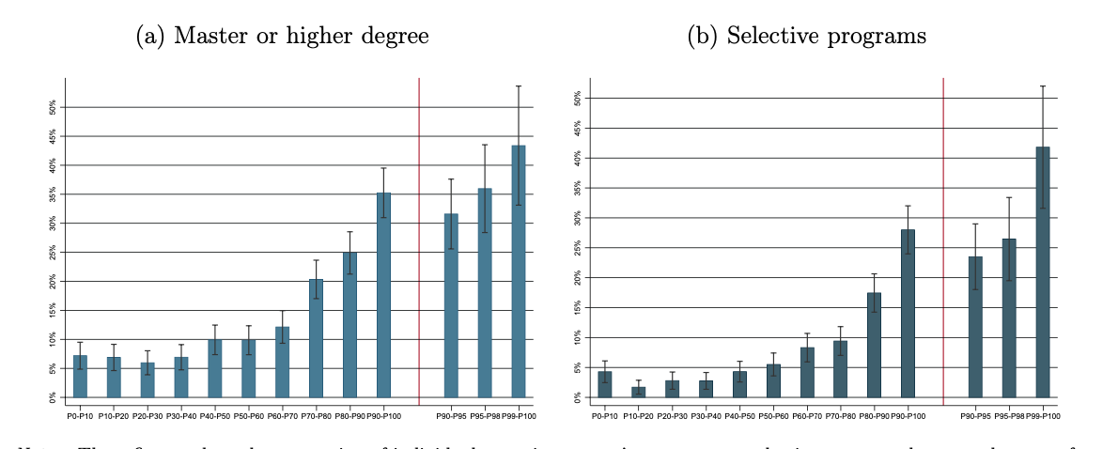
Source: Cécile Bonneau, Sébastien Grobon (2022).
Unequal Access to Higher Education Based On Parental Income: Evidence from France

En outre, la recherche montre que le revenu parental est complémentaire de la profession et du niveau d'éducation des parents. “Pour une profession et un niveau d'études donnés, plus le rang centile du revenu parental est élevé, plus la proportion de jeunes accédant à l'enseignement supérieur et à différents programmes est importante. Par exemple, ceux dont le diplôme le plus élevé de la mère est un diplôme d'études secondaires (12 années d'études ou moins) ont un taux d'accès à l'enseignement supérieur de 35 % entre 18 et 24 ans lorsque leurs parents se situent dans le quintile inférieur de revenu et de 72 % lorsqu'ils se situent dans le quintile supérieur. Inversement, pour un niveau de revenu parental donné, plus la profession des parents est privilégiée ou plus leur diplôme est élevé, plus la proportion d'enfants accédant à l'enseignement supérieur est importante".
Les spécificités du système d'enseignement supérieur français créent ainsi des obstacles à l'égalité d'accès à l'enseignement supérieur pour de nombreux étudiant·e·s, en particulier pour les étudiant·e·s issu·e·s de régions comptant peu d'établissements d'enseignement supérieur ou offrant moins de programmes académiques. Le lieu de résidence devient alors un facteur d'exclusion, d'autant plus que les étudiant·e·s sont amené·e·s à se déplacer pour leurs études et doivent supporter des coûts supplémentaires pour accéder à l'enseignement supérieur. Comme les établissements les plus prestigieux, tels que les grandes écoles ou les écoles d'ingénieurs, demandent des frais d'inscription plus élevés et sont situés dans les villes les plus chères, certain·e·s étudiant·e·s peuvent être exclu·e·s parce qu'ils n'ont pas les moyens de payer les coûts directs et indirects liés au programme d'enseignement supérieur de leur choix, même s'ils ont la volonté et la capacité d'étudier dans ces établissements renommés.

La privatisation et la marchandisation de l'enseignement supérieur exacerbent les inégalités existantes en matière d'accès à l'enseignement supérieur
Le nombre d'étudiant·e·s inscrit·e·s dans des établissements privés a augmenté de manière significative au cours des deux dernières décennies en France, avec une hausse de 60 % depuis 2011 contre une hausse de 16 % dans le secteur public. Près d'un·e étudiant·e de l'enseignement supérieur sur quatre en France (24,8 %) est inscrit·e dans un établissement d'enseignement supérieur privé.
Non seulement le nombre d'établissements d'enseignement supérieur privés a augmenté, mais le secteur s'est également développé et s'est diversifié dans les domaines et les programmes proposés. Ces établissements, souvent à caractère privé lucratif, comblent le vide laissé par les universités publiques qui peinent à innover, à intégrer les nouvelles technologies et à répondre aux évolutions du marché et aux nouveaux besoins (notamment dans les domaines du design, du commerce, de la numérisation, des arts visuels, de la mode, des jeux vidéo, etc.). Ils offrent une promesse d'emploi en échange d'une formation très coûteuse mais bien encadrée. Les dispositions législatives françaises ont également facilité le processus de privatisation, rendant encore plus difficile le suivi et le contrôle de la qualité de l'enseignement supérieur privé.
La privatisation des établissements s'est également accompagnée d'une marchandisation de l'enseignement supérieur en France ces dernières années, ce qui a eu un impact direct sur les frais de scolarité. L'internationalisation croissante des politiques éducatives a poussé les établissements d'enseignement supérieur vers la mise en concurrence à l’échelle mondiale. Le classement des universités - en particulier le classement de Shanghai - pousse même les établissements publics d'enseignement supérieur à entrer sur le marché, à la recherche de valeur économique et de profits.
L'intensification de la privatisation et de la commercialisation de l'enseignement supérieur, associée à une augmentation des frais de scolarité et des coûts indirects (par exemple, les cours particuliers), exacerbe les inégalités socio-économiques existantes. Les établissements privés sont accessibles aux étudiant·e·s les plus privilégié·e·s, laissant de côté les étudiant·e·s qui ont la capacité de suivre des filières prestigieuses dans des établissements privés, mais qui n'en ont pas les moyens financiers. Même si certains étudiant·e·s défavorisé·e·s reçoivent des bourses, celles-ci ne couvrent pas tous les coûts liés à l'enseignement supérieur. Des études montrent que l'endettement des étudiant·e·s devient une préoccupation majeure (pour 11 % des étudiant·e·s en école de commerce et 6 % des étudiant·e·s en école d'ingénieurs) et un lourd fardeau au début de leur carrière.

Le financement public de l'enseignement supérieur est insuffisant et inégal pour remédier aux inégalités persistantes dans l'accès à l'enseignement supérieur
Le désengagement financier de l'État dans l'enseignement supérieur
En France, la dépense nationale pour l'enseignement supérieur est en hausse quasi continue depuis 1980, avec une augmentation de plus de 273,9 % en 40 ans. Cependant, dans le même temps, la dépense par étudiant·e est en baisse constante depuis six ans (-1,4 % en 2019 et -7,9 % depuis 2009). Depuis le début des années 2010, l'augmentation du nombre d'étudiant·e·s (18.7 % en 10 ans) n'a pas été compensée par une augmentation proportionnelle des dépenses, conduisant à un sous-financement injustifié de l'enseignement supérieur en France (fig. 6). De plus, alors qu'en 2010 la part de l'investissement de l'État dans l'enseignement supérieur était de 71,4 %, elle a progressivement diminué pour atteindre 66,3 % en 2019. À l'inverse, la part des entreprises privées et des familles dans l'enseignement supérieur a augmenté : la part des entreprises privées est passée de 7,8 % en 2010 à 10,1 % en 2019, tandis que la participation des ménages à l'enseignement supérieur est passée de 8,5 % à 10,1 % au cours de la même période.
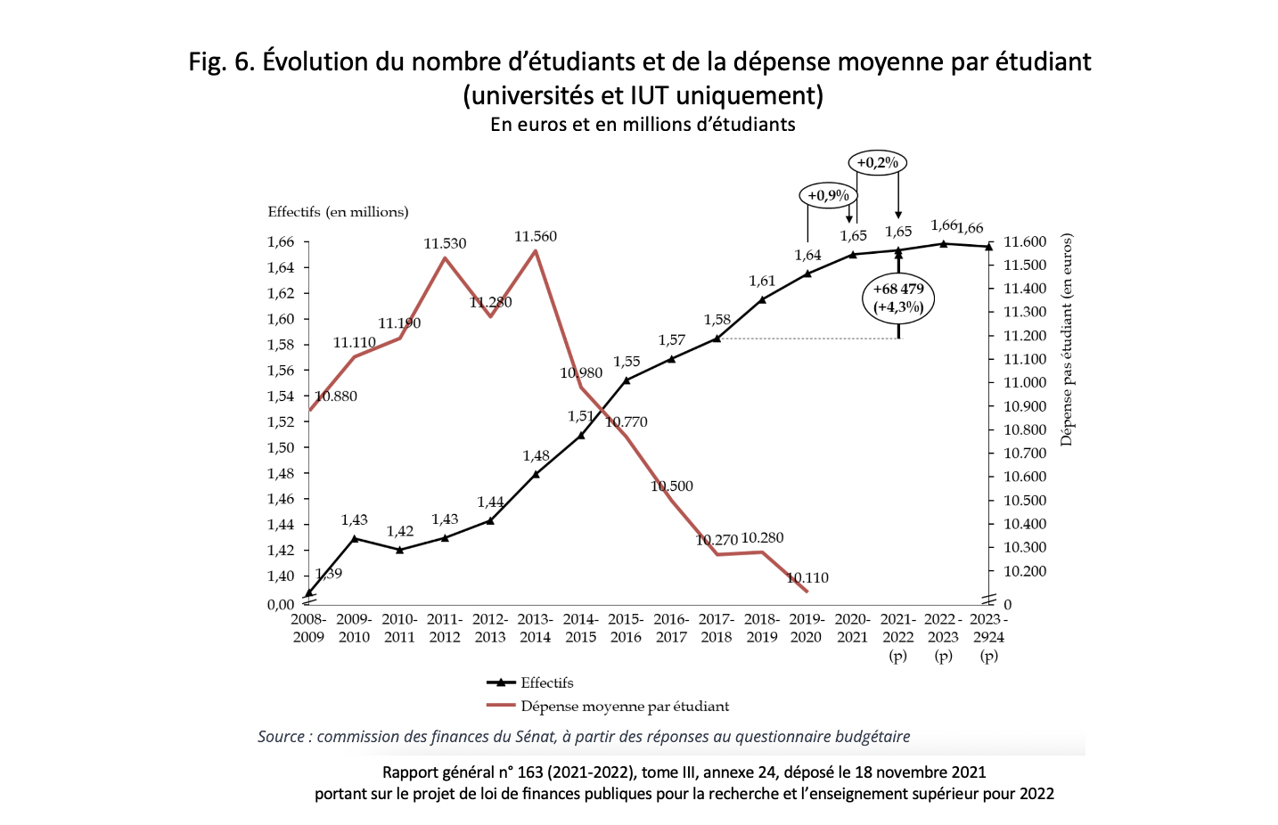
Le Rapport général n° 163 de la commission des finances du Sénat, concernant le Projet de loi de finances pour la Recherche et l’enseignement supérieur pour 2022, souligne que “la mobilisation ponctuelle de crédits extrabudgétaires en faveur de l'enseignement supérieur laisse par ailleurs planer un doute sur la pérennité des financements mobilisés au profit des universités”.

L’aide financière de l'État n'est pas suffisante pour faire face à l'augmentation des frais de scolarité et des coûts indirects susmentionnés. Même si la part de l'aide financière accordée aux étudiant·e·s pour l'année académique 2019/2020 (41,9 %) était légèrement supérieure à celle de 2018/2019 (39,5 %), l'augmentation est principalement due à des mesures transitoires spéciales mises en œuvre pendant la pandémie de COVID-19. Par ailleurs, nous avons vu plus haut que le coût de la vie a augmenté ces dernières années.
L'aide la plus importante accordée aux étudiant·e·s en France est basée sur des critères sociaux. Cela signifie que le montant annuel de l'aide étudiante est calculé en fonction des ressources et des charges du foyer de l'étudiant·e, selon un barème national. L'attribution des aides sociales est différenciée selon les types de filières et de programmes. Les étudiant·e·s boursier·ère·s, qui représentent 37% des étudiant·e·s, sont largement sous-représenté·e·s dans les écoles de commerce, où ils ne constituent que 12 % des étudiant·e·s. Une autre distinction est observée entre le secteur privé et le secteur public : 21,8% des étudiant·e·s du secteur privé bénéficient d'une bourse sur critères sociaux, contre 39,4% dans le secteur public.
Le rapport le plus récent de la Cour des Comptes souligne que la précarité étudiante est d’une ampleur inquiétante, et ce même avant la pandémie. Les recherches ont montré que les étudiant·e·s de classes supérieures sont plus à même de poursuivre des études supérieures et d’obtenir les diplômes les plus prestigieux qui sont aussi les plus coûteux (en termes de dépenses publiques). Plus de 70 % des inégalités dans les dépenses publiques consacrées à l'enseignement supérieur sont dues à l'inégalité d'accès à l'enseignement supérieur. Les études montrent que les avantages fiscaux accordés par l'État aux familles qui ont un enfant dans l'enseignement supérieur profitent finalement aux ménages ayant un revenu plus élevé, au point que les réductions d’impôts pour les plus favorisés égalent approximativement le montant des bourses versées aux étudiant·e·s les plus démuni·e·s.
Une distribution inégale du budget entre les parcours, établissements et filières
En outre, le budget de l'enseignement supérieur est réparti de manière inégale entre les domaines d'études et les types d'établissements d'enseignement supérieur. Les établissements d'enseignement supérieur prestigieux ou ceux qui délivrent les diplômes les plus reconnus, et qui accueillent le plus souvent des étudiant·e·s issu·e·s de milieux socio-économiques privilégiés, sont davantage financés par l'État.
Par exemple, un· étudiant·e en classe préparatoire aux grandes écoles (C.P.G.E) coûte plus de 50% de plus à l’Etat qu’un·e étudiant·e à l’université. Ces différences se font au détriment des étudiant·e·s défavorisés socio-économiquement : tandis que les étudiant·e·s issu·e·s d’une famille d’ouvriers ou d’employés constituent 28.5% du total des étudiant·e·s, ils constituent 18.2% des étudiant·e·s en CPGE et sont donc en sous-représentation. A contrario, les étudiant·e·s issus de familles de cadres et professions intellectuelles supérieures constituent 34.2% des effectifs étudiant·e·s et 52.1% des étudiant·e·s en CPGE, montrant une surreprésentation de ces derniers dans des filières favorisées par le financement public. De ce fait, le financement étatique de l’enseignement supérieur creuse les disparités déjà mentionnées dans ce rapport : au lieu de réduire les barrières à l'accès et à la réussite pour les plus désavantagés, il contribue au financement des études des étudiant·e·s qui disposent d’un capital économique, culturel et social plus important. De plus, la répartition inégale du budget affecte la qualité de l'enseignement et la réussite des étudiant·e·s : l’allocation budgétaire est corrélée aux heures investies dans l'enseignement, dans la recherche et dans l'encadrement des étudiant·e·s, ainsi que dans le ratio étudiant·e·s/professeur.
La marchandisation de l’enseignement supérieur accroît la compétition entre les établissements d’enseignement supérieur et affecte les politiques publiques de financement. Certains établissements d’enseignement supérieur reçoivent des fonds supplémentaires, alloués par l’État en fonction de leur performance, évaluée selon différents critères, tels que la capacité à trouver des partenariats avec les acteurs économiques. Ces types de financement d’excellence ont plutôt un effet de ségrégation sociale, d’autant plus que les établissements en bénéficiant sont parmi les moins ouverts socialement, et donc, les moins inclusifs. L’attribution de ce type de financement ne prend pas en considération les efforts des établissements pour promouvoir la diversité sociale ou l’aide aux étudiant·e·s les plus démuni·e·s ou discriminé·e·s.
Ces conclusions remettent en cause l'efficacité de l'allocation budgétaire en termes de justice sociale : l'investissement public a bénéficié à ceux qui s'inscrivent dans les programmes les plus longs et les plus coûteux. En outre, l'État dépense en moyenne environ 20 000 euros pour l'ensemble du cycle tertiaire d'un·e jeune issu·e d'un milieu aisé, contre moins de 10 000 euros pour les étudiant·e·s appartenant à des classes sociales inférieures.
Conclusion
La France a ratifié le PIDESC et est donc tenue de mettre en œuvre le droit à l'enseignement supérieur. Elle doit également s'acquitter de son devoir constitutionnel de mettre en place un système d’enseignement supérieur gratuit et accessible à toutes et tous. L'analyse présentée dans ce document montre que :
- Les inégalités d’accès à l’enseignement supérieur selon le milieu socio-économique et selon le lieu d'origine/résidence des étudiant·e·s constituent une discrimination au sens du PIDESC.
- La privatisation et la marchandisation de l'enseignement supérieur en France ont des conséquences néfastes et durables sur l’égalité d’accès et la qualité de l’éducation, creusant encore plus les inégalités, ce qui est contraire à l’article 13 du PIDESC (para. 30 de l’Observation générale n° 13 du CDESC; Principe directeur 48 des Principes d'Abidjan).
  - La tendance à une augmentation des frais de scolarité ainsi que les coûts indirects liés aux études (logement, transport, matériel pédagogique, etc.) pèsent lourdement sur le budget étudiant et représentent une barrière supplémentaire à l’égalité d’accès à l’enseignement supérieur, particulièrement pour les étudiant·e·s les plus démuni·e·s et socio-économiquement désavantagé·e·s.
  - Le budget étatique global pour l’enseignement supérieur n’a cessé d’augmenter mais il n’a pas suivi la hausse du nombre des étudiant·e·s : la part du budget de l’Etat allouée par étudiant·e est en déclin constant depuis six ans, ce qui constitue une mesure régressive contraire au PIDESC car elle n’est pas justifiée.
  - La répartition inégale du budget de l’Etat entre les établissements, filières et cursus accroît les inégalités socio-économiques et territoriales. L'argent public bénéficie à aux étudiant·e·s qui sont inscrit·e·s dans les programmes les plus longs et plus chers, celles-ci et ceux-ci étant souvent les étudiant·e·s les plus favorisé·e·s socio-économiquement et culturellement.
  - L'aide financière ne compense pas les disparités socio-économiques entre les candidats à l'enseignement supérieur et les étudiant·e·s inscrit·e·s, contribuant ainsi à la reproduction des inégalités sociales.
La France a adopté une série de mesures visant réduire les inégalités et assurer un égal accès à l’enseignement supérieur à toutes et à tous, sans discrimination. À certains égards, les politiques publiques mises en place par l’État ont permis de soutenir les plus marginalisés et les plus défavorisés et de combler certaines lacunes dans l'accès à l'enseignement supérieur. Malgré ces efforts, les conclusions mentionnées ci-dessus montrent que ce n'est pas suffisant.
Recommandations
Les organisations qui soumettent ce rapport recommandent au Comité de :
- Demander à la France d’expliquer la baisse du budget par étudiant·e et de recommander que le financement de l’enseignement supérieur augmente de façon proportionnée au nombre d’étudiant·e·s inscrit·e·s.
- Recommander à la France de prendre les mesures pour réduire les inégalités d’accès à l’enseignement supérieur, y compris celles liées au lieu d’origine/résidence et de veiller à ce que les coûts indirects n’entravent pas l’accès aux études supérieures.
- Recommander à la France de réviser la répartition des fonds attribués à l’enseignement supérieur (fonds alloués directement et indirectement aux établissements d’enseignement supérieur ainsi que toutes formes d’aide financières accordées aux étudiant·e·s) afin que la distribution des fonds publics contribue à réduire les inégalités d’accès et de réussite.
- Recommander à la France de clarifier et de renforcer la législation nationale relative à la privatisation du secteur de l’enseignement supérieur, (fonctionnement et qualité des établissements d'enseignement supérieur privés, relations de l'État avec les EdTech privées œuvrant dans l'enseignement supérieur, financement privé de l'enseignement supérieur, partenariats entre les universités publiques et le secteur privé, etc.) et de veiller à la mise en œuvre des Conventions internationales qu'elle a ratifiées et des Principes d'Abidjan.
- Recommander à la France de renforcer la surveillance des établissements d’enseignement supérieur privé.

Right to Education Initiative en anglais : www.right-to-education.org/fr
https://www.fage.org
www.globalstudentforum.org
Thibaut Lauwerier (Université de Genève / eduCoop), Hugo Harari-Kermadec (Université d’Orleans), Claire Calvel et Victor Chareyron (ENS paris Saclay).
Les documents publiés incluent: un rapport, intitulé : ‘Limited Potential’ - The right to higher education in France: impact of place of origin and of cost on inequality (2020); une note de positionnement, intitulée : L’influence du lieu d’origine sur les inégalités dans l’enseignement supérieur en France (2020); un rapport soumis à la Conférence mondiale de l’UNESCO sur l’enseignement supérieur, intitulé : L’enseignement supérieur en France : un droit menacé face aux inégalités croissantes ? (2022); un rapport sur le financement de l’enseignement supérieur en France, intitulé : Le Financement de l’Enseignement Supérieur en France: Une synthèse bibliographique des effets des politiques de financement de l’Enseignement Supérieur depuis le début des années 2000 (2023). Ces recherches ont été nourries de discussions avec les syndicats étudiant·e·s, des député·e·s et des représentant·e·s du gouvernement lors des tables rondes organisées par RTE en collaboration avec les étudiant·e·s de la Clinique de Droit de Sciences Po. Voir notamment : Threatened by inequalities: the right to higher education in France (2022) et Droit à l'enseignement supérieur - l'impact du lieu d'origine et du coût des études dans la réalisation du droit à l'enseignement supérieur en France (2021). Les étudiant·e·s ont également publié des articles de blog sur l’impact de la Covid-19 sur l’enseignement supérieur, notamment en France.
CDESC, Observations finales concernant le quatrième rapport périodique de la France, E/C.12/FRA/CO/4. Para. 52 (b).
CDESC, Liste de points établie avant la soumission du cinquième rapport périodique de la Franc, E/C.12/FRA/QPR/5.
France, Cinquième rapport périodique soumis par la France en application des articles 16 et 17 du PIDESC, E/C.12/FRA/5.
Pacte International des Droits Économiques Sociaux et Culturels, art. 13, 2, (c).
CDESC, Observation générale n° 13, para. 6 (b) (ii).
CDESC, Observation générale n° 13, para. 6 (b) (iii).
CDESC, Observation générale n° 13, para. 44.
CDESC, Observation générale n° 13, para. 45.
Pacte International des Droits Économiques Sociaux et Culturels, art. 2.2.
Faisant partie du bloc de constitutionnalité français, le préambule de la Constitution de 1946 dispose du même statut normatif que la Constitution de 1958 (en vigueur), laquelle lui fait référence dans le paragraphe 1 de son propre préambule. Voir la Décision n° 71-44 DC du Conseil constitutionnel français du 16 juillet 1971.
Décision n°2019-809 QPC. RTE, Decision on higher education tuition fees in public universities (Conseil constitutionnel, France, 2019)
Code de l’Éducation, Article 123-2, al. 3.
Code de l’Éducation, Article 123-2, al. 3 bis.
RTE (2020), Limited Potential” The Right to Higher Education in France Impact of Place of Origin and of Cost on Inequality ; Cécile Bonneau, Sébastian Grobon (2022). Unequal access to higher education based on parental income: evidence from France.
Certaines filières pratiquent une sélection, comme par exemple dans les cursus de bi-licence de l’Université Paris 1.
Filière la plus prestigieuse parmi les établissements sélectifs, les grandes écoles jouissent d’une légitimité historique et sociale importante, étant reconnues pour former la future élite et pour assurer des plus fortes chances d’employabilité. Le parcours des grandes écoles implique un engagement pédagogique minimum de cinq ans, normalement précédé par deux ans de classe préparatoire aux grandes Écoles (C.P.G.E). Les grandes Écoles délivrent un diplôme équivalent au grade de master (BAC+5). Les étudiant·e·s peuvent poursuivre leurs études par un second master et un doctorat.
Onisep, Le schéma des études après le bac 2021-2022
Ministère de l’Enseignement Supérieur, de la Recherche et de l’Innovation - MESRI, (2022). Note Flash du SIES, N° 20.
Études statistiques de la Depp, Géographie de l'École, douzième édition, (2017) dans Right to Education Initiative, Sciences Po Law Clinic (2020), Limited Potential’ - The right to higher education in France: impact of place of origin and of cost on inequality.
MESRI (2021). Atlas régional. Effectifs d’étudiants en 2019-2020
​​UNESCO et Right to Education Initiative (2022). Right to Higher Education: Unpacking the international normative framework in light of current trends and challenges
Voir par exemple, Brendan Cantwell, Simon Marginson (2018). Vertical stratification, in Higher participation systems of higher education.
Les Grandes écoles publiques ont généralement des frais de scolarité abordables, mais en hausse depuis une dizaine d’années ; certaines rémunèrent leurs étudiant·e·s.
Confédération des Grandes Écoles. (2022), Livre Blanc Ouverture Sociale Et Territoriale Des Grandes Écoles.
Voir la carte sur le site de la Conférence des Grandes Écoles .
INSEE, Revenus et patrimoine des ménages (2021).
INSEE, Emploi, chômage, revenus du travail (2021).
MENJS (2021) : Repères et références statistiques, chap 6, p. 178.
MENJS (2021) : Repères et références statistiques, chap 6, p. 178.
Report of the Special Rapporteur on the right to education: Securing the Right to education: advances and critical challenges, A/HRC/53/27, Para. 33 (2023).
https://www.service-public.fr/particuliers/actualites/A14725, consulté le 14 juillet 2023.
Les étudiant·e·s français·e·s, sous certaines conditions, ne payent pas de frais de scolarité et reçoivent une rémunération pendant leurs études. Voir : https://programmes.polytechnique.edu/cycle-ingenieur-polytechnicien/cout-de-la-formation
https://www.sciencespo.fr/students/en/fees-funding/tuition-fees
UNEF (2022). Classement des villes universitaires selon le coût de la vie étudiante.
UNEF (2022). Classement des villes universitaires selon le coût de la vie étudiante.
UNEF (2022). Classement des villes universitaires selon le coût de la vie étudiante.
UNEF (2022). Classement des villes universitaires selon le coût de la vie étudiante.
UNEF (2022). Classement des villes universitaires selon le coût de la vie étudiante.
UNEF (2022). Classement des villes universitaires selon le coût de la vie étudiante.
UNEF (2022). Classement des villes universitaires selon le coût de la vie étudiante.
Fédération des Associations Générales Étudiants - FAGE (2023), Indicateur du coût de la rentrée étudiante 2023
Fédération des Associations Générales Étudiants - FAGE (2022), Indicateur du coût de la rentrée étudiante 2022
MENJS/IGERS (2019) : L’emploi étudiant. Rapport 2019-75.
CDESC, Observation générale n° 20, para. 35 stipulant que la situation sociale et économique d’une personne ne devrait pas être une barrière au même accès à l’éducation.
RTE, ‘Limited Potential’ - The right to higher education in France: impact of place of origin and of cost on inequality (2020); RTE, L’influence du lieu d’origine sur les inégalités dans l’enseignement supérieur en France (2020); RTE, 2022). L’enseignement supérieur en France : un droit menacé face aux inégalités croissantes ? (
CDESC, Observation générale n° 20, para. 34 stipulant que “l’exercice des droits visés par le Pacte ne doit pas être subordonné au lieu de résidence actuel ou ancien d’une personne ou déterminé par ce lieu” et que “les disparités doivent être éliminées dans la pratique entre les localités et les régions”.
Avouac, Harari-Kermadec (2021). L’université française, lieu de brassage ou de ségrégation sociale ? Mesure de la polarisation du système universitaire français (2007‑2015), cited in Victor Charayron, Hugo Harrari-Kermadec et Gilles Martinez (2023). Des centres aux périphéries du système universitaire : visualiser la différenciation sociale et géographique à l’entrée en licence.
Cécile Bonneau, Sébastien Grobon (2022). Unequal Access to Higher Education Based On Parental Income: Evidence from France
Ibid.
L'OCDE considère comme programmes sélectifs les CPGE, les écoles d’élite, les études médicales et le doctorat. World Inequality Lab (2022): Unequal Access to Higher Education Based On Parental Income: Evidence from France, p.40.
Cécile Bonneau, Sébastien Grobon (2022). Unequal Access to Higher Education Based On Parental Income: Evidence from France
Ibid.
MENJ – Ministère de l’Éducation Nationale et de la Jeunesse (2022). RERS Repères et Références Statistiques. Voir aussi: Voir également : Claire Calvel et Victor Chareyron (2023). Le Financement de l’Enseignement Supérieur en France: Une synthèse bibliographique des effets des politiques de financement de l’Enseignement Supérieur depuis le début des années 2000.
Right to Education Initiative (2022), L’enseignement supérieur en France : un droit menacé face aux inégalités croissantes ?
Béjean, S. & Monthubert, B. (2015) : Pour une société apprenante - propositions pour une stratégie nationale de l'enseignement supérieur.
Harari-Kermadec, H. (2019) : Le classement de Shanghai. L’université marchandisée.
Pour les détails voir Right to Education Initiative (2022). L’enseignement supérieur en France : un droit menacé face aux inégalités croissantes ?
Gourdon, J. & Davidenkoff E. (2019) : L’irrésistible ascension de l’enseignement supérieur privé
Observatoire de la vie étudiante (2016) : Enquête nationale Conditions de vie des étudiant.e.s 2016
Gourdon, J. (2022) : L’insolente santé de l’enseignement supérieur privé. Pour plus details, voir aussi Right to Education Initiative (2022), Higher Education in France: A right threatened by increasing inequalities?
Rosenwald, F., Demay, V., Duquet-Métayer, C., & Jouvenceau, M. (2021). Repères et références statistiques sur les enseignements, la formation et la recherche 2021 https://www.education.gouv.fr/reperes-et-references-statistiques-2021-308228
Voir https://publication.enseignementsup-recherche.gouv.fr/eesr/FR/EESR14_Annexe_1/les_etudiants_inscrits_dans_l_enseignement_superieur/
Claire Calvel et Victor Chareyron (2023). Le Financement de l’Enseignement Supérieur en France: Une synthèse bibliographique des effets des politiques de financement de l’Enseignement Supérieur depuis le début des années 2000..
Rapport général n° 163 (2021-2022), tome III, annexe 24, déposé le 18 novembre 2021, portant sur le projet de loi de finances publiques pour la recherche et l’enseignement supérieur pour 2022.
MESRI (2021). L’état de l’Enseignement supérieur, de la Recherche et de l’Innovation en France, n° 14.
Right to Education Initiative (2022). L’enseignement supérieur en France : un droit menacé face aux inégalités croissantes ? ; Claire Calvel et Victor Chareyron (2023). Le Financement de l’Enseignement Supérieur en France : Une synthèse bibliographique des effets des politiques de financement de l’Enseignement Supérieur depuis le début des années 2000.
Cour des Comptes (2022). Les acteurs publics face à la crise : une réactivité certaine, des fragilités structurelles accentuées, Rapport public annuel de la Cour des comptes.
Cécile Bonneau, Sébastien Grobon (2022). Unequal access to higher education based on parental income: evidence from France.
Ibid.
Claire Calvel et Victor Chareyron (2023). Le Financement de l’Enseignement Supérieur en France : Une synthèse bibliographique des effets des politiques de financement de l’Enseignement Supérieur depuis le début des années 2000
Ibid.
Ibid.
Avouac, R., & Harari-Kermadec, H. (2021). L’université française, lieu de brassage ou de ségrégation sociale? Mesure de la polarisation du système universitaire français (2007‑2015), Économie et Statistique, 528(1), 63-84 in Right to Education Initiative (2022). L’enseignement supérieur en France : un droit menacé face aux inégalités croissantes ?

